UNIUNEA ARTIŞTILOR PLASTICI DIN REPUBLICA MOLDOVA

 | 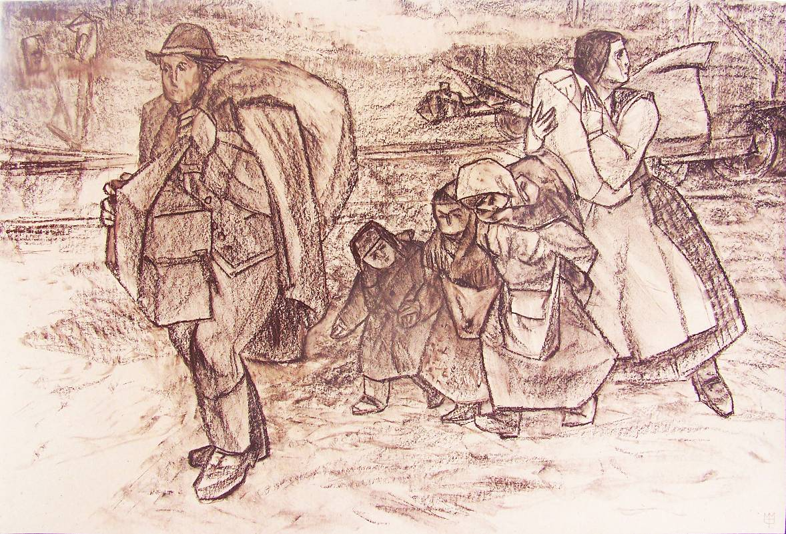 | Fedac, Micola, 1944, Sete de rerenire la baştină, 2008, Sepia pe hîrtie, 482 × 677 mm  Partea central a tripticului Deportarea. Etapele vieţii

RECVIEM
Expoziţie în memoria victimelor deportărilor • 02 – 12 iulie, 2009

Vernisaj: iulie 02, 2009, ora 16:00

Centrul Expoziţional Constantin Brâncuşi UAP, bd. Ştefan Cel Mare şi Sfânt, 3, Chişinău. Program: 10:00 –18:00. Luni – închis

